**Археологическая экспедиция на берегах реки Ак-Кайракты**

Руководителем экспедиции выступил Байдусенов Ерлан Рашидович, учитель истории высшей категории Запорожской средней школы. В проведении мероприятия оказали содействие научные сотрудники отдела археологии и этнографии Евразийского национального университета имени Л.Н. Гумилева Мусырманкул П.Б., Абильчанов К.С., а также группа археологов, состоящих из числа учителей истории районных школ: Асылбеков А.Ш., Калашинов М.К., Молдахметов Р.С., Побиденный А.А., Серикпаев Н.К., Аштаев И.С., Кайыржанов А.А. В состав архелогического отряда учеников вошли учащиеся школ Алешин И.И., Сарханов М., Полежаев Д.Е., Ашимов Д.Г., Гранкин А., Шернияз Д.А.

Целью работы определили исследование археологических памятников в местности Ак-Кайракты Жаксынского района.

Были поставлены задачи:

1. Исследовать русло реки Ак-Кайракты.
2. Произвести археологические раскопки двух курганов предположительно эпохи бронзы и раннего железного века.

Из дневника археологов:

12.06.2018 года

Началась иследовательская экспедиция на территории Запорожского сельского округа, у реки Ак-Кайракты. Во время разведки против течения реки Кайракты нами было обнаружен камень примерно размером высота 2.5м, ширина 50 см, толшина 20 см. Верхняя конечность камня была в косую срезана. В результате изучения камня мы предворительно предполагаем, что это камень «менгир».

14.06.2018 год

Разбили лагерь у реки Ак-Кайракты, вблизи курганов. Расположившись, начали изучать курганы.

Курган №2.

Высота 1 метр. Диаметр 16 метров. Могильник находится на восточной стороне трассы Жаксы-Кийма, от трассы 1 км к югу расположено село Запорожье в 13 км. Местное население называет это место «третьим талсаем». По северо-восточной стороне протекает река Ак-Кайракты, которая впадает в реку Ишим.

1 этап. Курган состоит из грунта и щебня, северная сторона выше, южная пологая по окружности задернована растительностью. В центре растительность менее задернована, так как там есть сурчиная нора. В центре кургана нашли кости животного, предположительно лошади, это результат деятельности сурка. Нами был обследован объект. Мы его замерили: диаметр 16 метров, высота 1 метр. Приблизительно определили центр, от центра с севера на юг протянули шпагат, к востоку на запад от центра отступили на 2 метра и протянули шпагат север-юг. Таким образом мы сделали разметки для траншей в 4 метра.

2 этап. Используя технику север-юг мы выбрали грунт и образовалась траншея в 4 метра. Затем произвели расчистку, выравнивая бровки, но могильную яму не удалось обнаружить. Далее в центре на два штыка опустились вниз, сделали расчистку, но ничего не обнаружили.

3 этап. Для контрольной проверки нами были произведены следующие расчеты:

1. В центре кургана заложили шурф размером 1 метр в ширину и 2,5 метра в длину.
2. Углубились на 2 метра, но ничего кроме сурчиных костных останков не обнаружили.
3. Затем произвели полную зачистку и сделали фото фиксацию.

17.06.2018 год

Курган №1. Начали вскрытие кургана в центре диаметра 2 на 2 метра. В первые дни были сделаны следующие работы:

1. Курган был полностью очищен от дерна. По окружности были выявлены большие камни, которые называются каменной оградой, нами были очищены камни, затем внутри кургана была сделана зачистка. Загадкой для нас осталось то, что по всей внутренней поверхности земля была обожжена, были найдены останки золы. Мы предполагаем, что здесь был произведен какой-то ритуальный обряд.

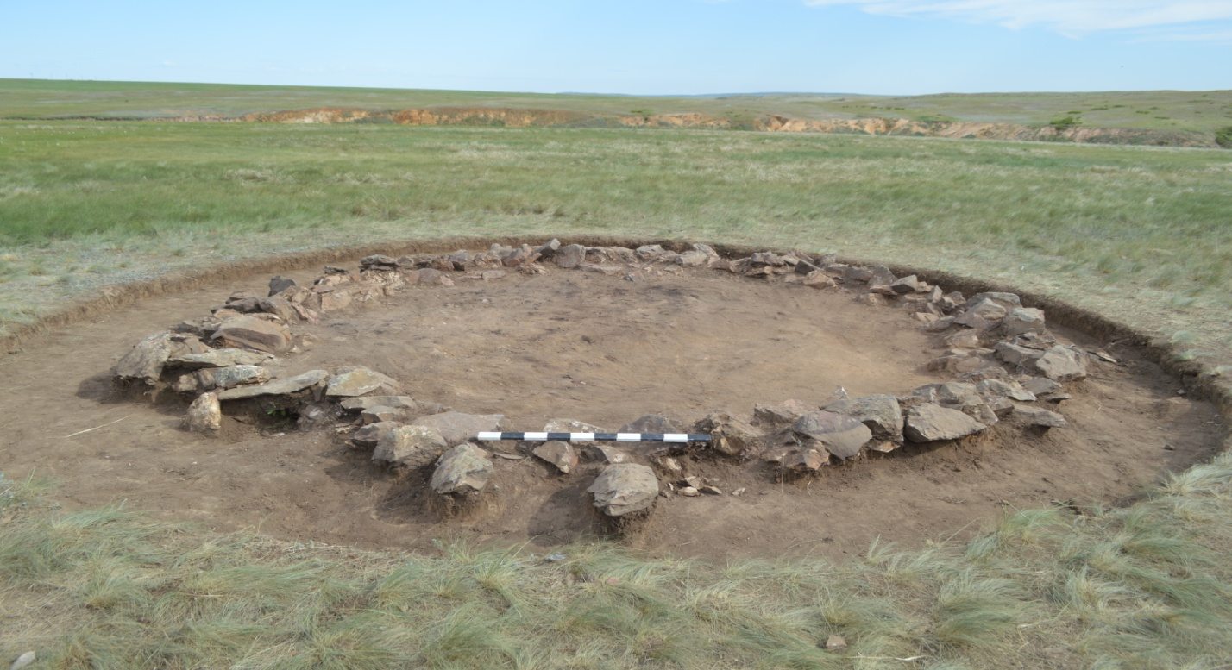

1. Произвели замеры. Высота каменной ограды примерно в среднем 30см, окружность самого большого камня 30 см. После вскрытия кургана, определили точный размер кургана в длину – 6,5 метра. В ходе зачистки камней в западной части кургана были найдены фрагменты костей. Преположительно кости лошади, Мурат Куандыкович предполагает, что это передняя часть голени, ноги лошади. После мы углубились в центре кургана на 20 см, и произвели зачистку, земля была однородной.

В метре от кургана были обнаружены каменные оградки, предположительно там распологался «балбал». В процесее зачистки мы обнаружили камень загадку, шлифованный камень.

19.06.2018 год

Мы направились в археологическую разведку. Нами были обнаруженны разграбленное, массовое джунгарское захоронение у Подгорненской дойной фермы. Дальше у местности «Теккаин» обнаружили 3 кургана расположившиеся в ряд по направлению восток. Пройдя немного северней были обнаружены 4 кургана. Мы сделали фото фиксацию этих курганов. После мы двинулись в северо-западную сторону Подгорненской дойной фермы на 7 км и посетили неолитическую стоянку.